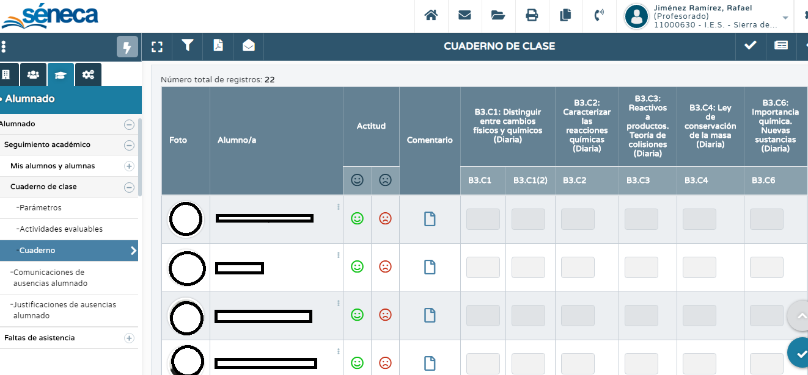
EJEMPLO CUADERNO DE CLASE

EJEMPLO PARÁMETROS DEL CUADERNO
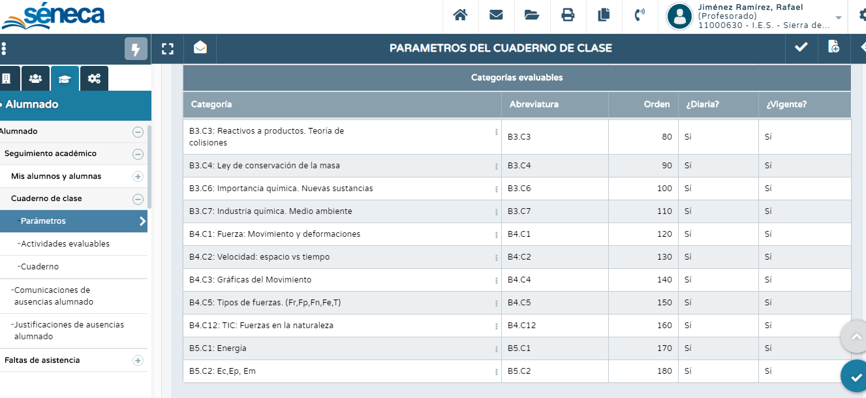

EJEMPLOS ACTIVIDADES EVALUABLES
